巡检图像智能分析软件功能优化
技术方案书

文档版本 1.0.0.0
更新日期 2020-11-19

1.目的与范围

1.1目的
- 帮助开发人员可以更好的理解程序结构及相关的技术规范。
- 便于用户对系统技术架构及软件整体性能指标有一个客观认识。
- 系统开发人员和业务使用人员对系统的功能达成有一致性认识。

1.2适用范围
本文档主要适用于以下工程师：
系统开发工程师
系统UI设计工程师
系统管理人员
系统业务工作人员
第三方接口开发人员

2.项目背景
随着巡检软件的使用越来越广泛，现场用户对巡检软件的需求更加广泛，结合根据现场使用情况，提出了一些实质性、建设性的改进和新需求，为了让软件更能贴合现场运用，扩展软件需求，对巡检软件进行升级改造，以更好的提供给现场人员更好的用户体验。

3.需求分析

3.1 图像横向显示
功能需求：增加图像横向显示模式；用户可选择横向还是竖向显示。增加横向、竖向切换显示功能。
使用场景：对于轨旁设备或者漏缆等的图像，用户习惯于横向浏览图像。图3.1-1是包含轨旁设备的图像，竖向显示。
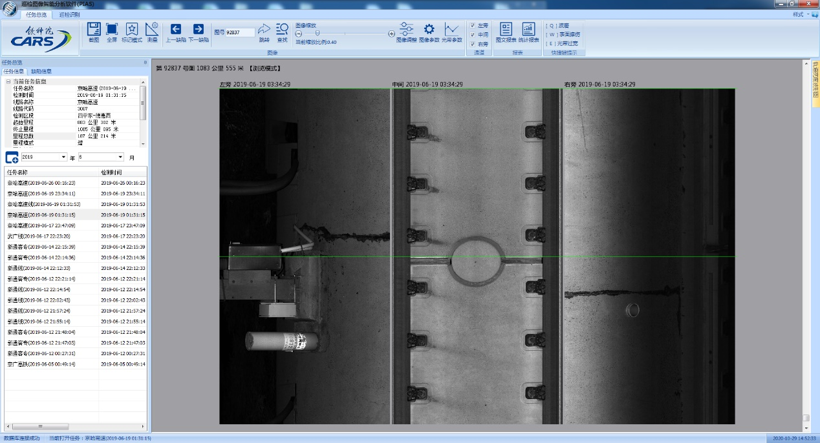
图3.1-1轨旁图像竖向显示
在目前的图形控件基础上，增加横向显示控制，图形加载和绘制时，根据图形横向或纵向显示控制，实现不同方式的显示逻辑和缺陷标记逻辑。

3.2 导出的缺陷数据文件和图像文件通道匹配
现有功能：导出缺陷数据时，根据子系统分类（工务，电务，通信）按找子系统分类ID，响应将所有图像通道的缺陷数据都存在一个文件里。
新功能：分析软件导出缺陷数据时，根据轨道，将各自的缺陷数据导出到数据文件所在的文件夹中，形成一个数据文件对应一个缺陷导出文件的结构。浏览软件添加任务时，按照规则，自动导入缺陷数据，进行浏览和对应的缺陷编辑/修改。
新功能优点：
1.拷贝图像原始文件时，便可将缺陷数据一并拷走。
2.用户未拷贝的原始文件，与其对应的缺陷数据不会显示。
导出逻辑:
缺陷导出时，任务优先查找所有相关的数据文件，依次将数据文件相关的缺陷数据导出到数据文件目录下的缺陷数据文件。
浏览端的导入逻辑:
浏览版导入数据时，按照之前的逻辑，在任务数据目录下，按照轨道标志，依次查找相关的数据文件，加载数据文件时，查找数据文件目录下对应的缺陷数据，如果缺陷数据存在，将直接加载数据文件对应的缺陷数据，之后对数据文件的的任何缺陷修改都直接操作在这个缺陷数据中；如果缺陷数据不存在，软件将默认按照软件设计规则，建立对应的空缺陷数据，之后对数据文件的缺陷操作都将直接操作在这个空缺陷数据文件中。

3.3 任务列表增加备注信息
在任务列表添加任务备注列，用户可根据需要输入一些备注信息，方便识别区分任务。
1：在目前的任务数据集中增加TASKREMARK字段。用来保存任务的备注信息。
2：目前软件对任务数据的操作有两个逻辑：
2.1 新增任务
新增任务时，在新增任务界面，增加一个备注信息输入框，用户在此处可以输入备注信息。一旦用户输入备注信息，在任务列表中，将显示此信息。
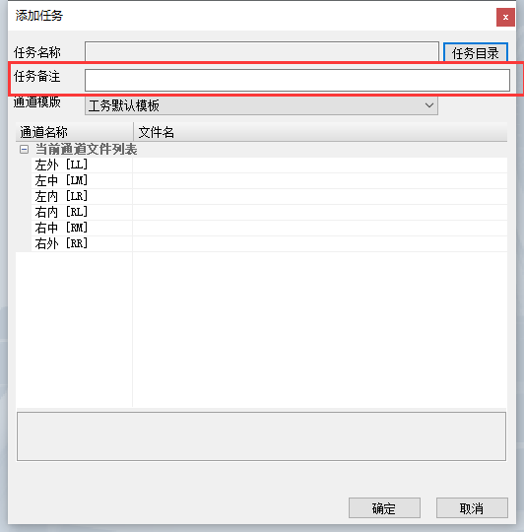
2.2 任务列表
任务列表显示的是根据用户设置的过滤条件过滤的任务。
目前在任务列表的最后一列增加了：任务备注项。可以显示添加任务时用户设置的备注信息.
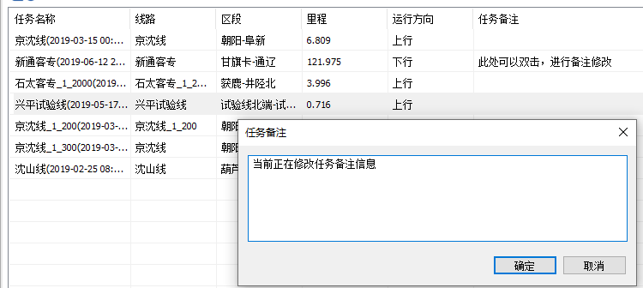
同时，可以双击任意任务的备注信息，弹出修改对话框，对任务备注进行修改操作。

3.4 根据检测项目设置拼图参数
被检测目标物，跨帧时，需要进行拼图显示。现有软件只进行了扣件拼图，随着检测项目增多，更多检测项需要拼图。并且不同检测物，设置不同拼图参数。图3.4-1
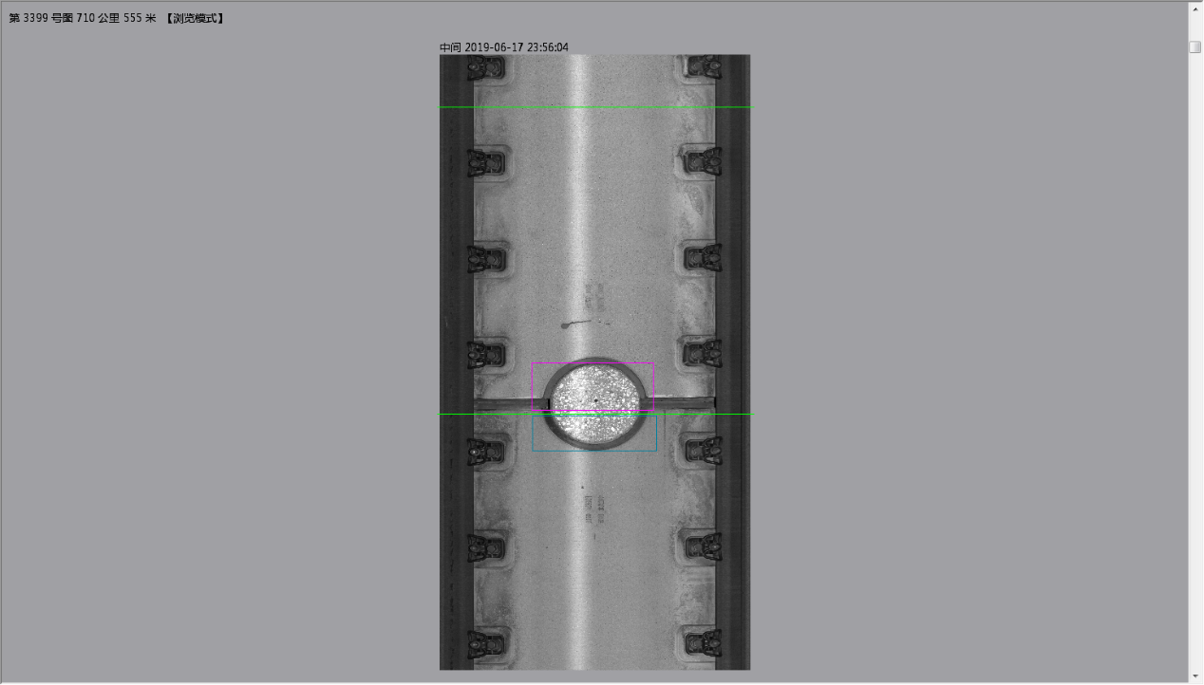
图3.4-1 未拼图效果

4.设计方案

4.1改造方案
在现有的基础上做扩展变更
- 在现有软件上，利用现有的图像展示来改造实现横向显示。
- 仿照扣件，联合算法库一起实现缺陷拼图。
- 在现有的软件上，重构缺陷导出和浏览逻辑，将缺陷数据跟通道关联。

4.2业务架构
巡检分析软件系统架构图：

4.3功能清单
功能模块 | 功能描述 | 备注
图像横向显示 | - 实现图像的横向展示功能。
图像横向显示 | - 可对图像进行横向和纵向切换
任务列表增加备注信息 | 1. 在任务列表添加任务备注列，用户可根据需要输入一些备注信息，方便识别区分任务
导出缺陷数据文件匹配通道 | 1. 巡检分析软件“缺陷信息导出（浏览版）”导出缺陷数据到通道目录下
导出缺陷数据文件匹配通道 | 2.浏览版添加缺陷信息根据导出到通道下的缺陷信息加载显示
缺陷图像拼接 | 1. 算法接口封装
缺陷图像拼接 | 2. 擦伤拼图改造
缺陷图像拼接 | 3.光带拼图改造
缺陷图像拼接 | 4.步行板拼图改造
缺陷图像拼接 | 5.塞钉拼图改造
缺陷图像拼接 | 6.轨旁拼图改造
缺陷图像拼接 | 7.专网漏揽拼图改造
缺陷图像拼接 | 8.公网漏揽拼图改造
缺陷图像拼接 | 9.应答器拼图改造

4.4关键技术
SQLite数据库
SQLite是一个进程内的库，实现了自给自足的、无服务器的、零配置的、事务性的 SQL 数据库引擎。它是一个零配置的数据库，这意味着与其他数据库不一样，您不需要在系统中配置。
就像其他数据库，SQLite 引擎不是一个独立的进程，可以按应用程序需求进行静态或动态连接。SQLite 直接访问其存储文件。
较于老版本Access数据库，Sqlite具有如下优点：
1.读写速度快
2.不会出现Access数据引擎不同的问题，兼容性更好
turbojpeg
基于CPU指令集的高速JPEG编解码。
HLSL
高阶着色器语言（High Level Shader Language，简称HLSL）

5.系统部署方案

部署方式：
通过发补丁覆盖原有版本的方式部署
系统支持：
浏览版支持：Win7，兼容Win 10 32 位及64 位系统；
巡检分析软件：Win7，兼容Win 10 64 位系统；

6.系统开发平台

代码编译平台： Visual Studio 2015 及以上平台。
源代码语言：VC++。
数据库软件：SQL Server 2014，SQLite。

7.进度安排

项目 | 完成时间 | 备注
导出缺陷数据文件和图像恩见通道匹配，任务列表备注 | 1个月
图像横向 | 2个月 | 由于横向需要处理的细节太多，比如横向后的放大缩小移动，坐标等都要做横向处理。需要时间修改调试
缺陷拼图功能 | 1个月 | 具体时间需要和算法确定什么时候提供算法，算法提供库后一个月完成研发调试。

